院校一体化平台（企业小程序版）
操作手册

广东学苑教育发展有限公司
2020年3月
目录
一、企业账号登录 1
二、个人中心 2
三、参与专题 7
四、职位管理 8
五、消息管理 11

一、企业账号登录
在企业PC端完成注册后，扫码进入一体化企业端小程序或者直接在微信小程序中搜索“院校一体化平台企业端”，输入账号、同意用户协议，授权后即可登录。

企业端小程序二维码：

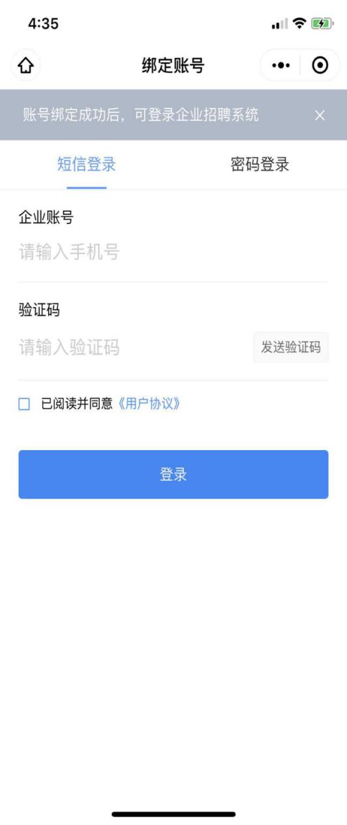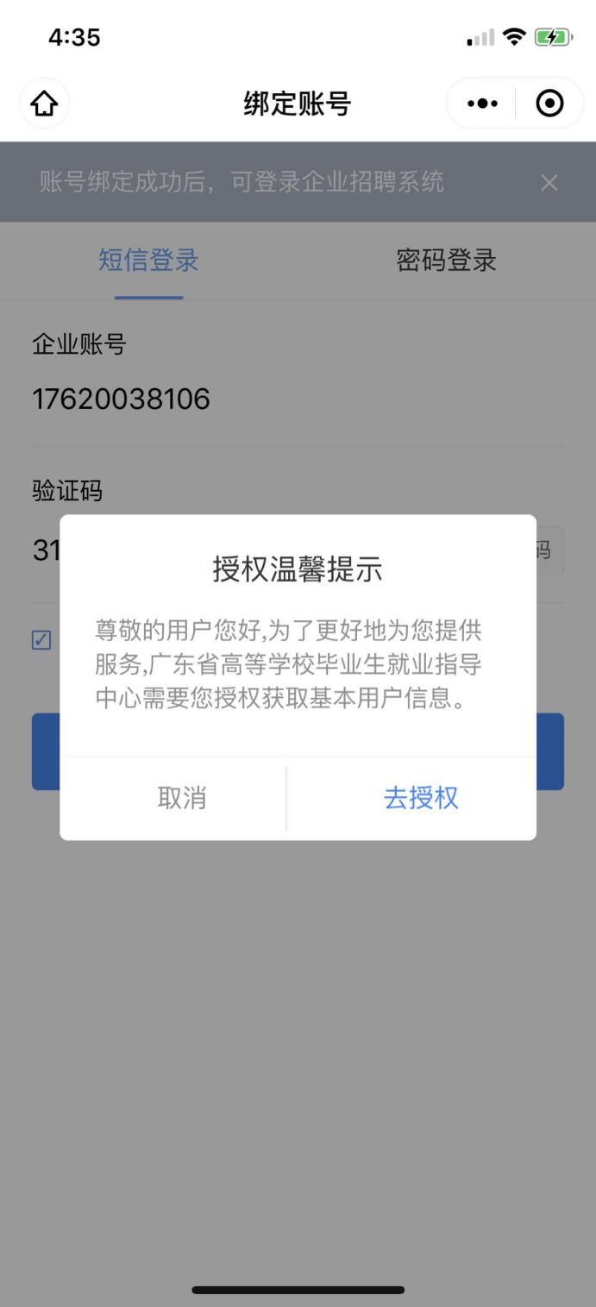

二、个人中心
通过“个人中心”可查看“简历管理”、“面试管理”、“企业咨询”、“收到邮箱”、“帮助与反馈”、“二维码”、“扫一扫”等功能信息。面试管理可以查看简历，点击帮助与反馈中“点击反馈”，可反馈意见或者建议。二维码/条形码用于：招聘会入场与签到，宣讲会入场与签到。
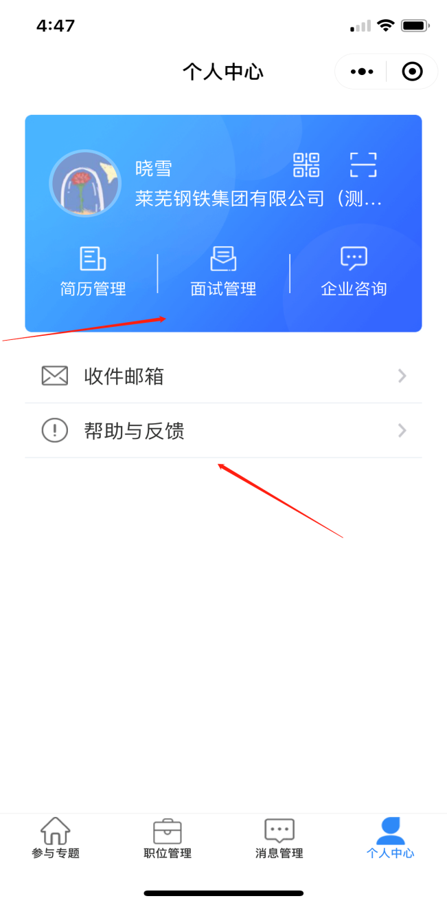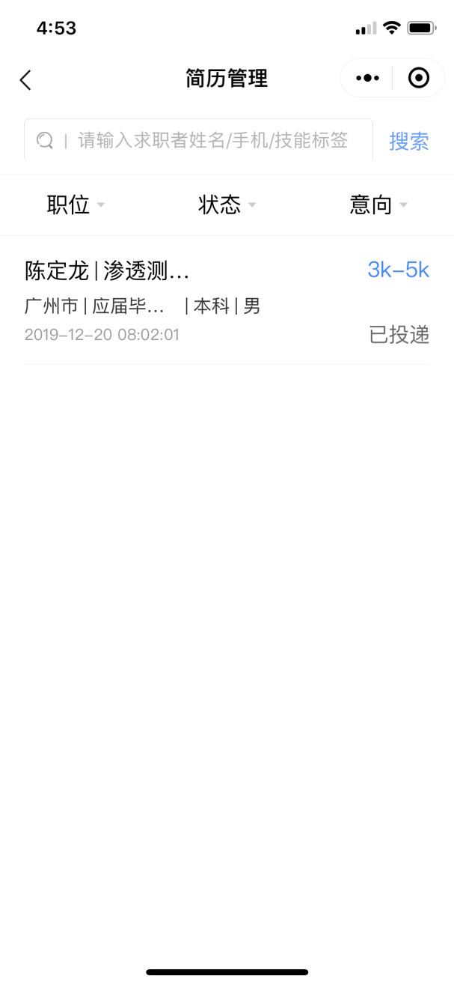

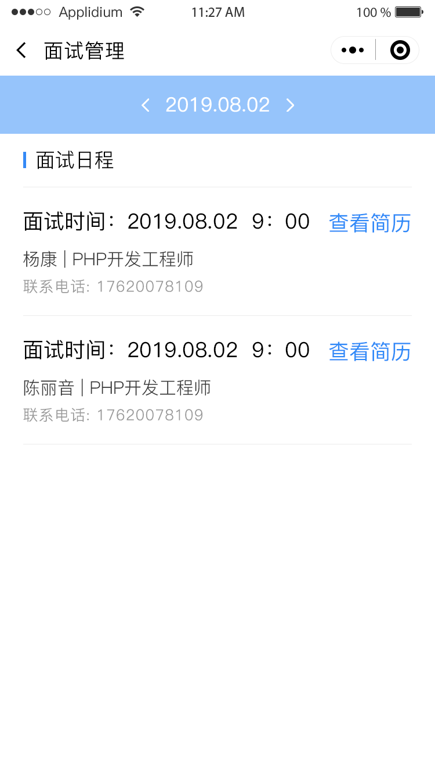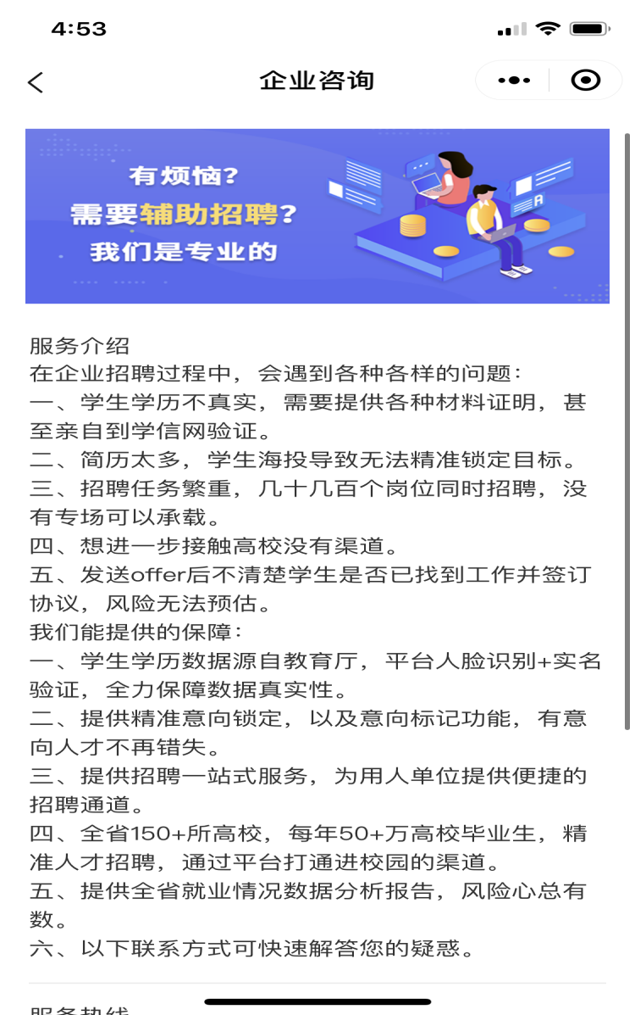

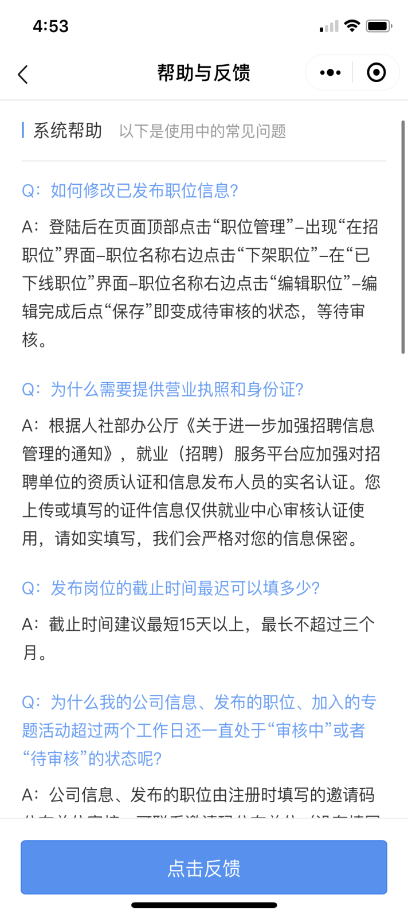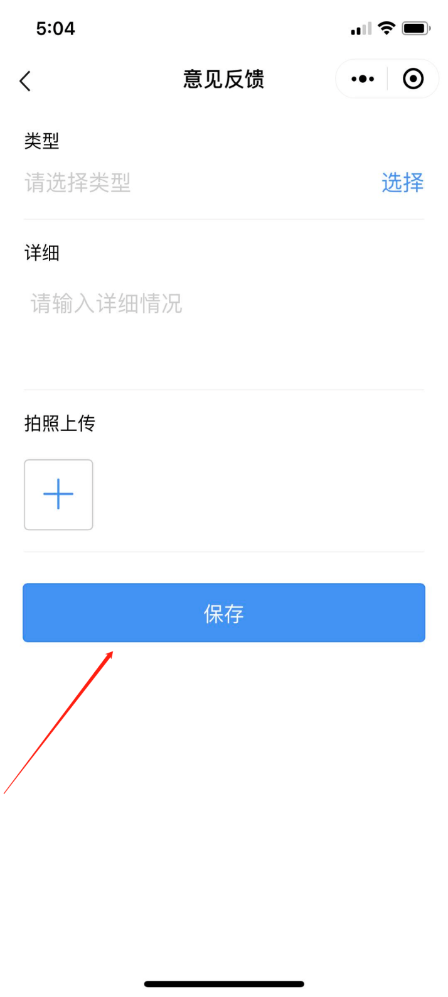

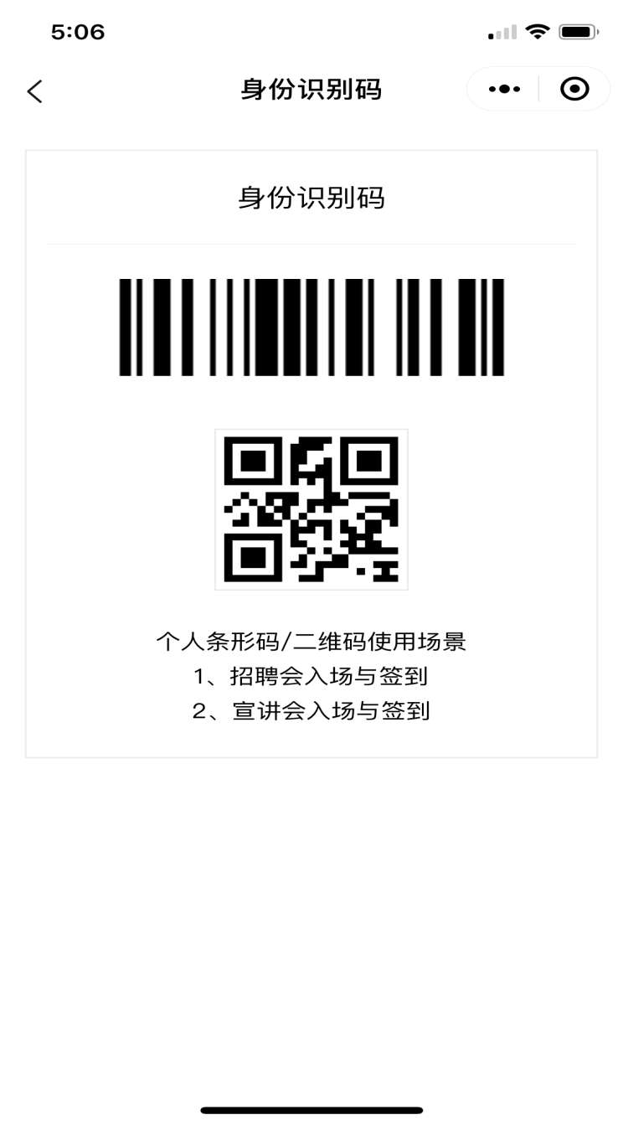

简历管理中，可以查看应聘者简历并进行操作:“感兴趣”、“不合适”、“发offer”。
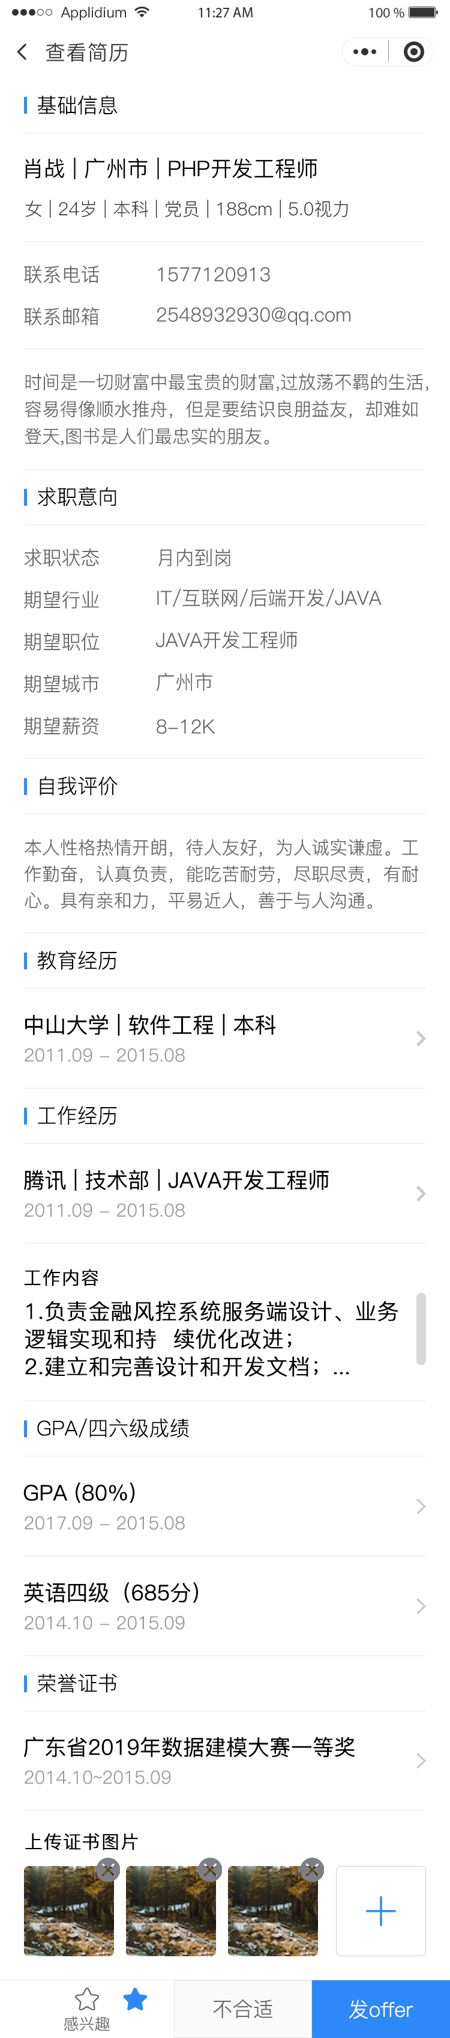

三、参与专题
账号登录后进入参与专题，显示您申请参与的招聘会和宣讲会，可以通过筛选条件进行筛选。点击查看招聘会详情，在招职位，查看应聘简历及今日面试安排。
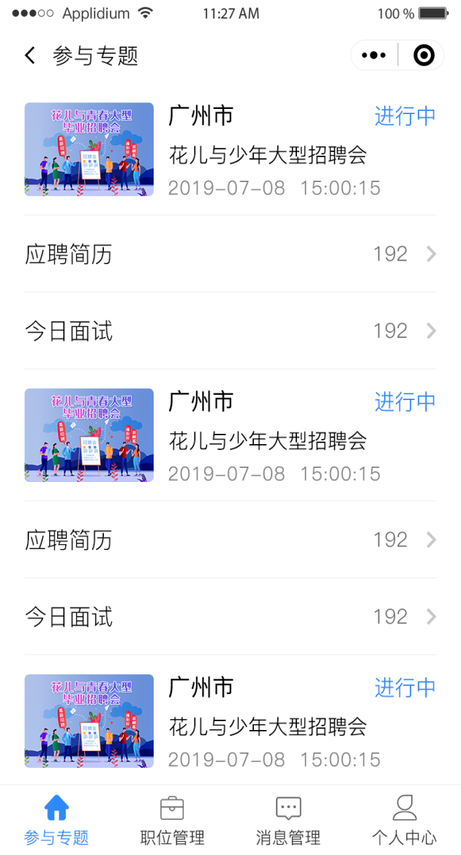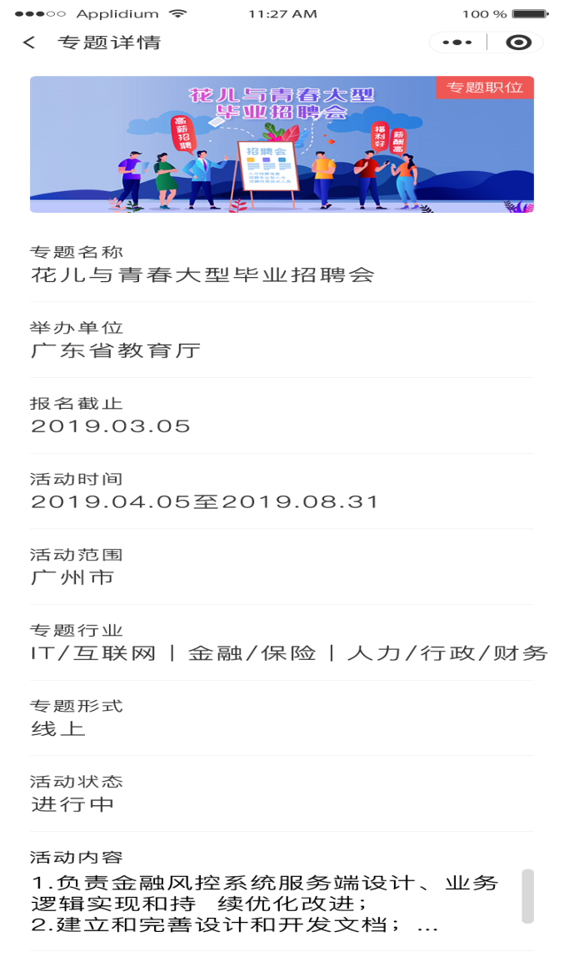

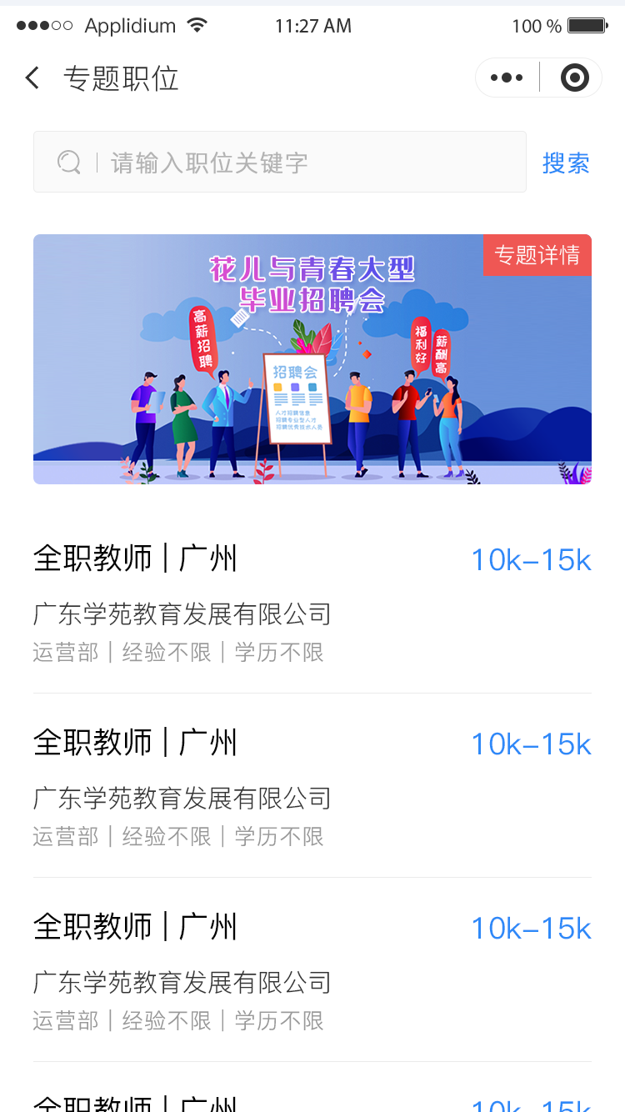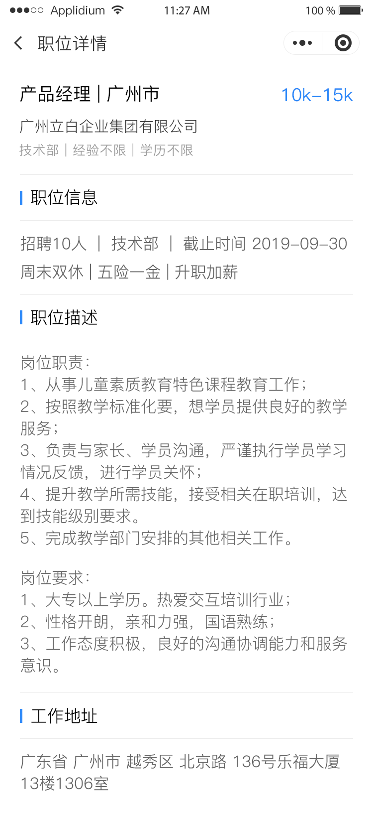

四、职位管理
“职位管理”可查询企业已发布职位的状态列表，分别为“在招职位”、“待审核职位”，对于在招职位查看职位详情、应聘简历、今日面试安排；“待审核职位”可以查看职位审核状态，进行删除操作。
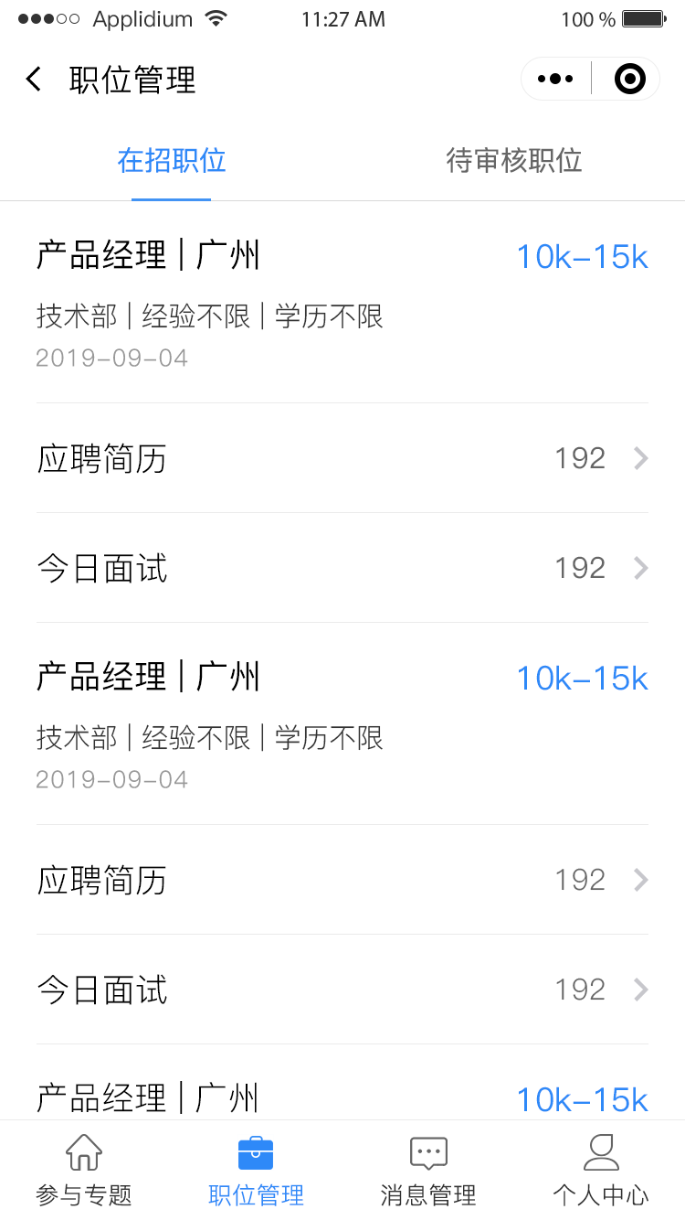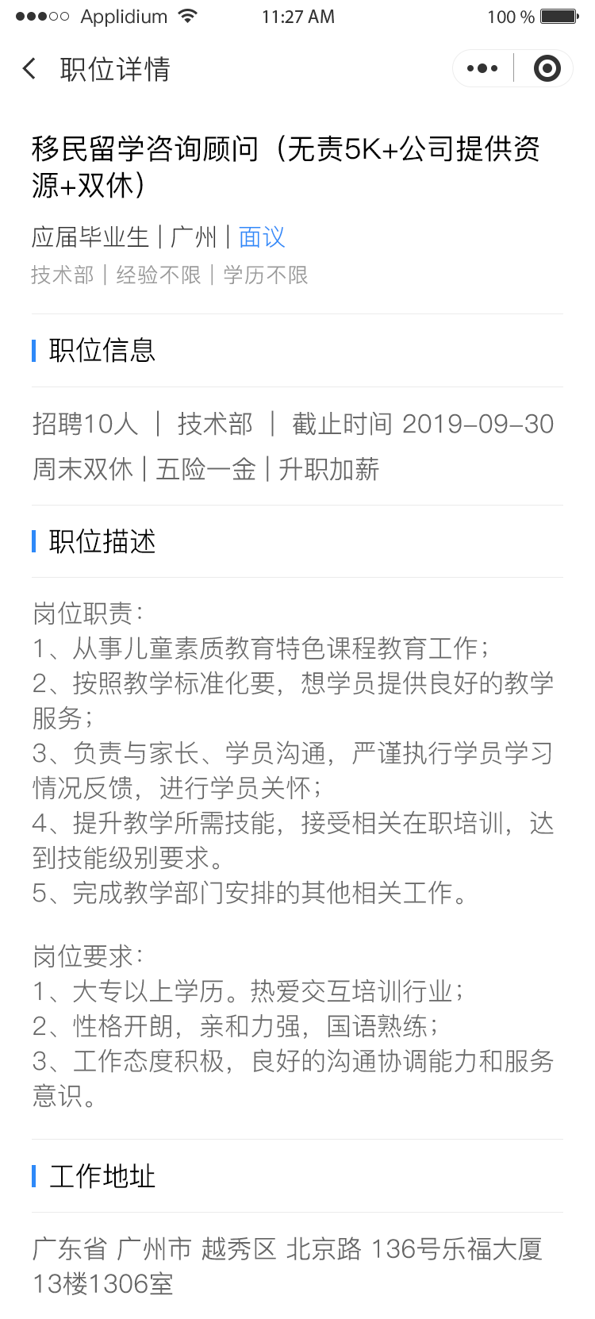

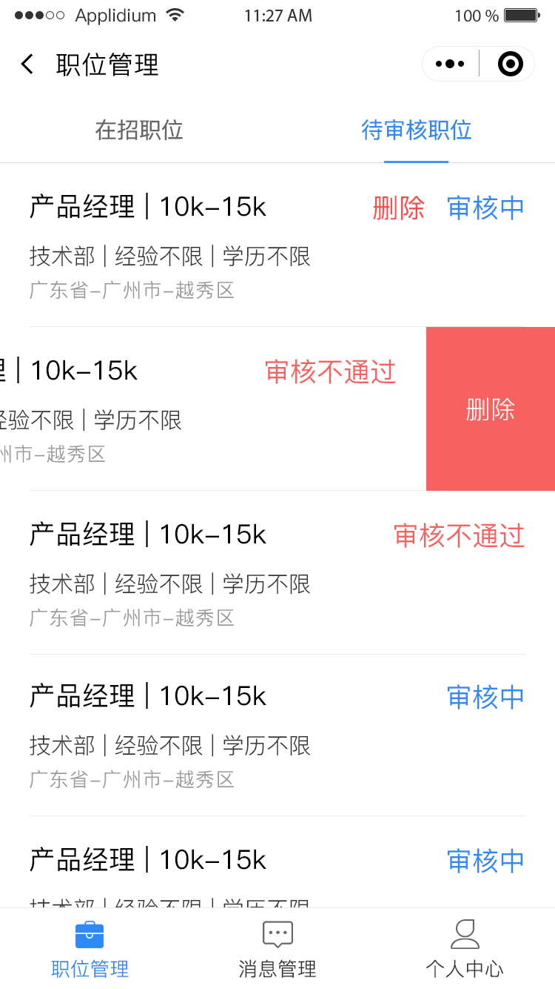

五、消息管理

1. 点击“消息管理”，可以查看您发布的职位审核状态，参与招聘会、宣讲会的审核状态等信息。
